**Universidad Nacional de Chimborazo**

**Coordinación de Admisión y Nivelación**

**Carrera de Artes**

**SOCIEDAD Y CULTURA**

**Nombre del Estudiante:**

Marco Antonio Bravo Echeverría

**Fecha:** Viernes, 30 de Junio del 2025

**Curso y Paralelo:**

“C”

**Nombre del Docente:**

Ing. Lorena Mazón

**Tema:**

Videos participación en clase

**Periodo Académico:**

CN Periodo 2024-1S

**Universidad Nacional de Chimborazo**

**Coordinación de Admisión y Nivelación**

**Carrera de Comunicación Social**

**Nombre del Estudiante:** Verónica Pérez

**Fecha:** Viernes 17 de diciembre del 2024

**Materia**: Sociedad y Cultura

**Curso Paralelo:**  Artes “F”

**Nombre del Docente:** Ing. Lorena Mazón

**Tema:** Lecturas

ACTIVIDAD 1

Fecha: 17/11/2024

Tema: Video Motivacional Querido Estudiante

Comentario:

Actividad 2

Fecha 19/01/2024

Tema: kskkdk

Comentario del video

|  |  |  |
| --- | --- | --- |
| PONDERACIÓN PARA LA EVALUACIÓN DEL ESTUDIANTE POR ACTIVIDADES DE APRENDIZAJE: | | |
| Componente docente 35% | Examen parcial, promedio de evaluaciones, trabajo fin parcial | 3.5 puntos 2.80 1 |
| Componente práctico 35% | Talleres, foros, trabajos en grupo | 3.5 puntos 3.5 2.90 |
| Componente autónomo 30% | Tareas, consultas, actuaciones, deberes en general | 3 puntos 2.5 1.5 |
| TOTAL | | 10 puntos 8.8 5.4 |

Primer parcial 8.8 + segundo parcial 5.4 = 14.2/2 = 7.1 aprobado

Primer parcial 7.8 + segundo parcial 5.4 = 12.90/2 = 6.49 suspenso

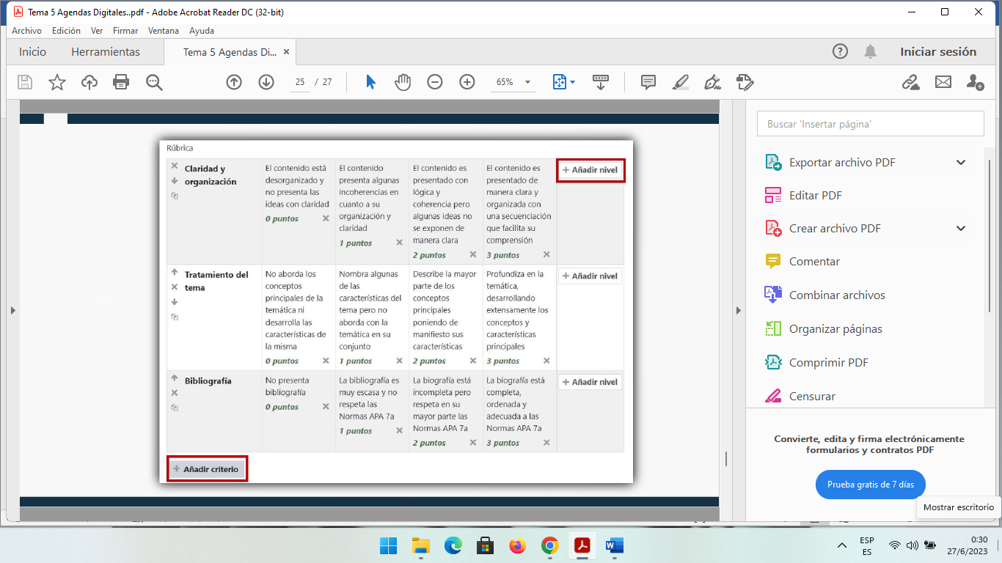

**Criterios de Evaluación:**

1. **Relevancia de las Consultas (3 puntos):**
   * 0 punto: Consultas no relevantes o sin conexión con el sílabo (tema de clase)
   * 1 punto: Consultas parcialmente relevantes, pero con algún elemento fuera de contexto.
   * 3 puntos: Consultas totalmente relevantes y directamente relacionadas con el sílabo (tema de clase)
2. **Claridad y Coherencia ( 3 puntos):**
   * 0 punto: Poca claridad y coherencia, dificultad para entender las consultas.
   * 1 punto: Algunas consultas son claras y coherentes, pero otras no.
   * 3 puntos: Todas las consultas son claras, coherentes y fácilmente comprensibles.
3. **Variedad y Profundidad (4 puntos):**
   * 0 punto: Falta de variedad o profundidad en las consultas.
   * 2 puntos: Algunas consultas muestran variedad o profundidad, pero de manera limitada.
   * 4puntos: Consultas variadas y con un nivel adecuado de profundidad.

**Puntaje Total: 10 puntos**

**Comentarios adicionales:**

* Tareas a tiempo horario si son tareas retrasadas califico sobre la mitad de la nota si están bien
* Tareas con nombre o caratula
* Contenido
* Trabajos repetidos 0
* Faltas de ortografía
* Bibliografía